PRESSEMITTEILUNG

Büdelsdorf, 20.09.2023

Statischen Herausforderungen standhalten
Betonlichtschächte von ACO mit geprüfter Statik

Mit seiner Kompetenz im Kellerbau unterstützt ACO Planende bei der Auswahl der richtigen Lösung für Betonlichtschächte. Statisch geprüft, bieten sie dort, wo große Kräfte durch Verkehr, Erde und Wasser walten, eine nachweislich sichere Lösung für anspruchsvolle Lastfälle.

Untergeschosse und Tiefgaragen werden erst qualitativ nutzbar, wenn Tageslicht und Luft über Lichtschächte hineingelangen. Diese werden jedoch durch oberirdische Verkehrs- und Bremslasten, den tiefenabhängigen horizontalen Erddruck sowie durch äußeren Wasserdruck beansprucht. Insbesondere die Belastung durch Wasserdruck wird aufgrund von Starkregenereignissen und ansteigenden Grundwasserständen weiter zunehmen. ACO ist darauf bereits vorbereitet, indem das WaterTech-Unternehmen für seine Betonlichtschächte einen geprüften Standsicherheitsnachweis auf Nachfrage zur Verfügung stellt.

Geeignet für verschiedene Lastfälle
Die Fertigteile werden aus einem Beton der Festigkeitsklasse C35/45 mit Stahlbewehrung hergestellt. Daher basieren die Standsicherheitsnachweise auf den entsprechenden Normen und Regelwerken für Stahlbetontragwerke. Die Ermittlung der Einbautiefen erfolgte jeweils mit und ohne Lichtschachtboden, wobei der Boden den Lichtschacht zusätzlich aussteift, und somit höhere Tiefen ermöglicht. Ebenso ist die Tiefe des Einbaus von der Schenkellänge der Betonlichtschächte abhängig: Je länger der Schenkel, desto geringer die Montagetiefe.

Der Standsicherheitsnachweis wurde für den tiefenabhängigen horizontalen Erddruck und den äußeren Wasserdruck erbracht. Er gilt für begehbare, PKW-befahrbare und druckwasserdichte ACO Betonlichtschächte sowie für den vertieften Einbau.

Bei den LKW-befahrbaren Betonlichtschächten wurden zusätzlich auch die Verkehrslasten und damit mögliche horizontale Bremslasten, die auf den oberen Bereich des Schachtes wirken, bei der Statik berücksichtigt. Es ist wichtig, dass auch der eingesetzte Lichtschachtrost diesen Belastungen standhält.

Alle Informationen zum ACO Betonlichtschacht finden Sie unter:
www.aco.de/betonlichtschacht

2.143 Zeichen (inkl. Leerzeichen)

Die ACO GmbH
Als WaterTech Unternehmen sorgt ACO mit langlebigen Produktsystemen und smarten Technologien dafür, dass Regen- und Abwasser abgeleitet und gereinigt sowie gespeichert und wiederverwendet wird. Damit sichert das Unternehmen einen nachhaltigen Kreislauf der wertvollen Ressource Wasser.

Bildmaterial:

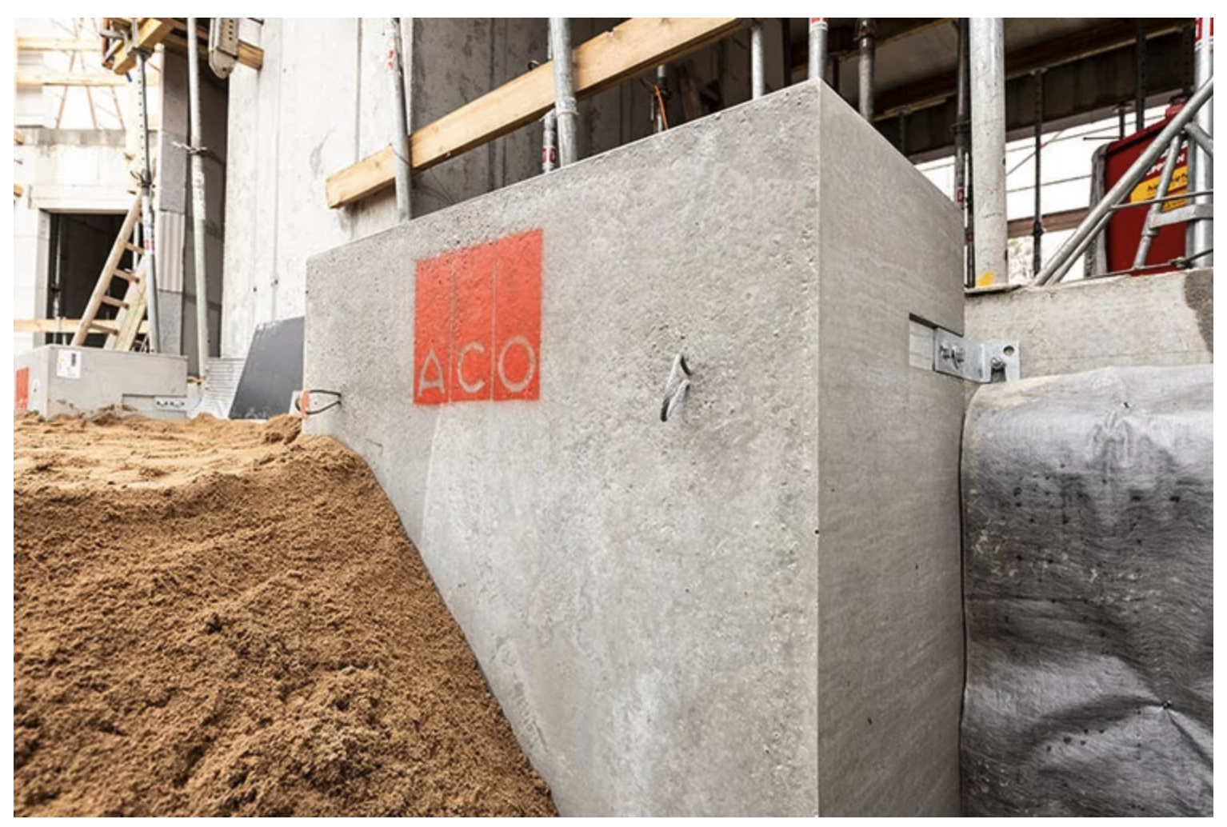
Der ACO Betonlichtschacht ist statisch in seiner Standsicherheit geprüft.
Bild: ACO GmbH

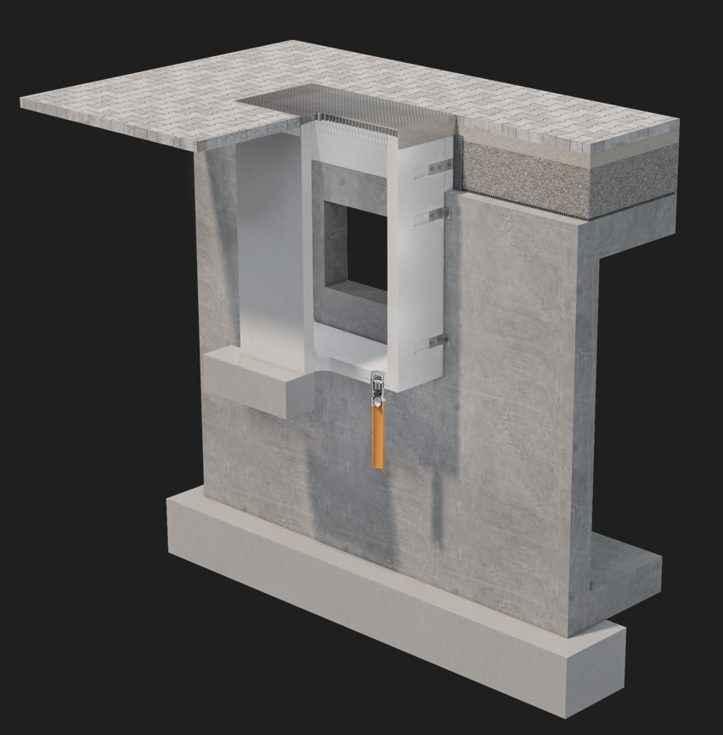
Der ACO Betonlichtschacht mit Boden in LKW-befahrbarer Ausführung für bis zu 5 Tonnen Radlast (SLW 30).
Bild: ACO GmbH

Pressekontakt:
ACO GmbH
Tanja Holst Public Relations - Fachpresse
Tel.: +49 4331 354 197
Mobil: +49 151 64738331
E-Mail: tanja.holst@aco.com

Redaktion:
Brandrevier GmbH
Hannah Schmidt
Tel.: +49 201 87 42 93-17
E-Mail: schmidt@brandrevier.com

